**ОБЩЕСТВО С ОГРАНИЧЕННОЙ ОТВЕТСТВЕННОСТЬЮ**

**«АГРОСТРОЙИНВЕСТ»**

656037, край Алтайский, г. Барнаул,

ул. Северо-Западная, 3а, офис 301

тел: 8(3852)777628

## 

***ПРОЕКТ ВНЕСЕНИЯ ИЗМЕНЕНИЙ В ГЕНЕРАЛЬНЫЙ ПЛАН***

***МУНИЦИПАЛЬНОГО ОБРАЗОВАНИЯ НОВОТЫРЫШКИНСКИЙ СЕЛЬСОВЕТ***

***СМОЛЕНСКОГО РАЙОНА АЛТАЙСКОГО КРАЯ***

*Материалы по обоснованию*

Генеральный директор

ООО «Агростройинвест» А.О. Карьков

#### 

#### БАРНАУЛ 2024

СОСТАВ ПРОЕКТА

1. Материалы по обоснованию
2. Карта границ муниципальных образования, населенных пунктов
3. Карта объектов, территорий и зон

МАТЕРИАЛЫ ПО ОБОСНОВАНИЮ

Проект внесения изменений в Генеральный план муниципального образования Новотырышкинский сельсовет Смоленского района Алтайского края разработан в соответствии с требованиями Градостроительного Кодекса Российской Федерации от 29.12.2004 № 190-ФЗ на основании Постановления Администрации Смоленского района Алтайского края от 13.06.2024 № 445 с учетом предложения заинтересованных лиц о переводе земельных участков с кадастровыми номерами 22:41:030501:2338, 22:41:000000:162 из категории земель сельскохозяйственного назначения в категорию земель промышленности и иного специального назначения.

Перевод из состава земель сельскохозяйственного назначения в категорию земли промышленности и иного специального назначения необходим в связи с запланированным на территории земельных участков с кадастровыми номерами 22:41:030501:2338, 22:41:000000:162 возведением объектов капитального строительства, что невозможно в соответствии с действующим земельным законодательством без изменения категории земель.

Земельные участки с кадастровыми номерами 22:41:030501:2338, 22:41:000000:162 для использования в сельскохозяйственных целях не пригодны, экономической целесообразности для сельскохозяйственного производства не имеют. В соответствии с Проектом землеустройства (перераспределения земель) совхоза Белокурихинский Смоленского района Алтайского края, утвержденным Постановлением Администрации Смоленского района Алтайского края от 29.12.1992 № 124, на указанной территории был расположен объект ГСМ.

Фрагмент Проекта землеустройства (перераспределения земель)

совхоза Белокурихинский

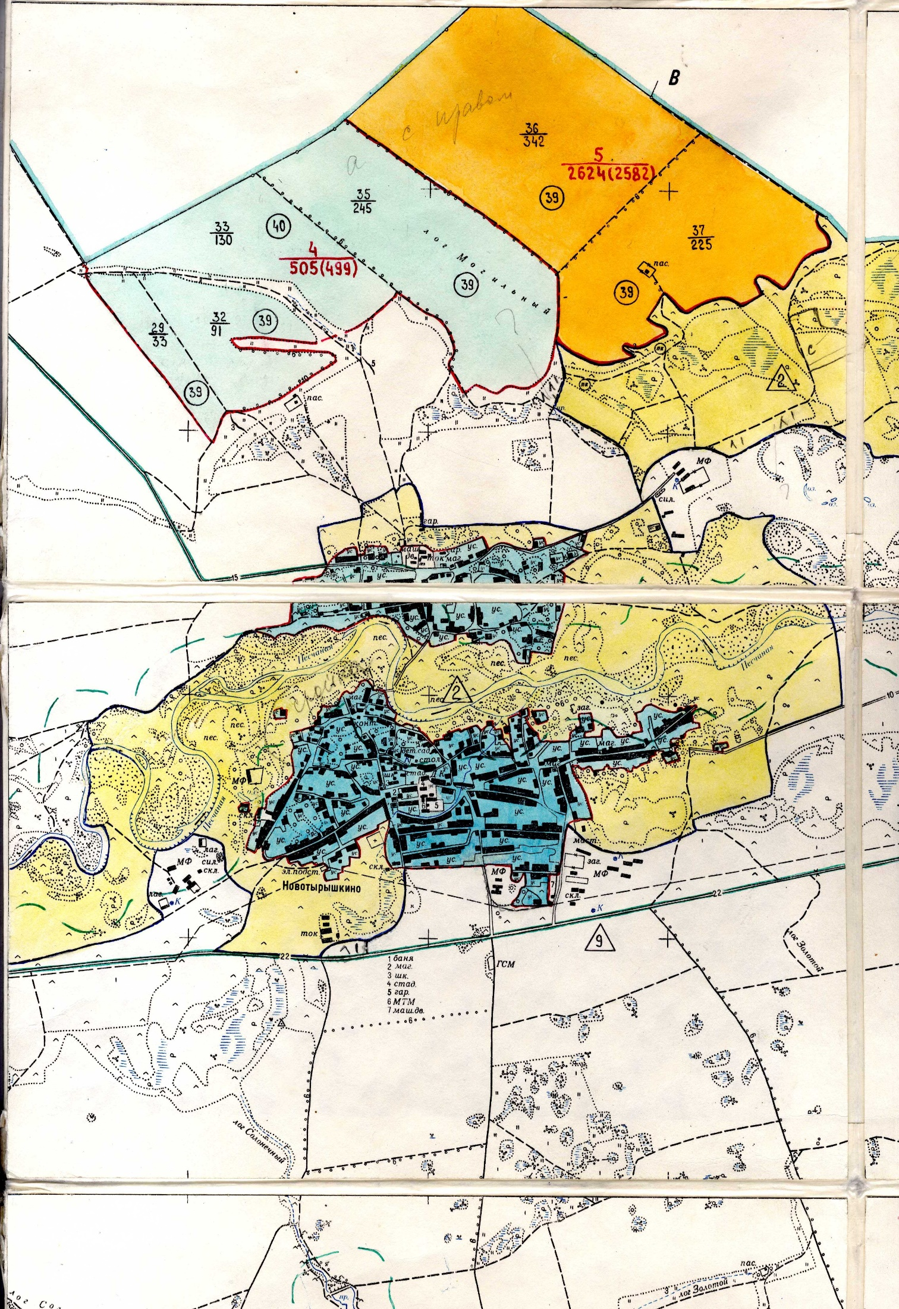

объект ГСМ

Снимок Google Earth Pro по состоянию на май 2022 года

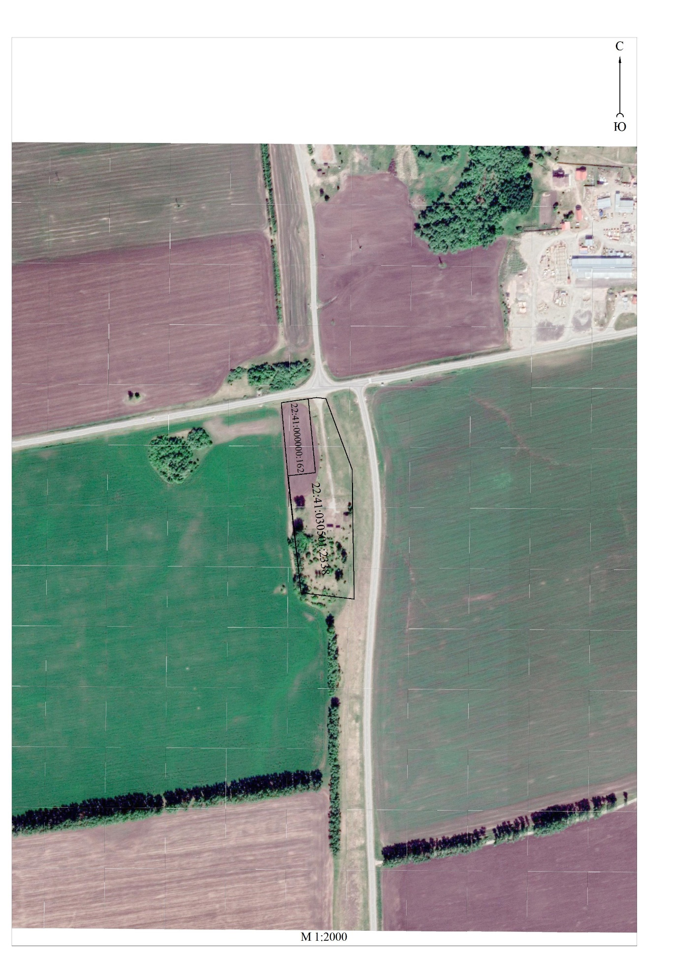

Иные варианты размещения производственных объектов у правообладателя отсутствуют, а выбор земельных участков с кадастровыми номерами 22:41:030501:2338, 22:41:000000:162 обусловлен наличием региональных автомобильных дорог общего пользования «Быканов Мост - Солоновка - Солонешное - граница Республики Алтай», «Новотырышкино - Белокуриха» (транспортная доступность), расположением инженерных коммуникаций (обеспечение производственных процессов), а также удобным местоположением земельных участков в структуре поселения (трудовые ресурсы для производства) - участки расположены в центральной части Новотырышкинского сельсовета Смоленского района Алтайского края в непосредственной близости от села Новотырышкино.

Земельные участки с кадастровыми номерами 22:41:030501:2338, 22:41:000000:162 расположены в границах следующих зон с особыми условиями использования территории:

придорожная полоса автомобильной дороги «Быканов Мост – Солоновка – Солонешное – граница Республики Алтай», реестровый номер 22:00-6.939;

придорожная полоса автомобильной дороги общего пользования регионального или межмуниципального значения «Новотырышкино-Белокуриха» в Смоленском районе Алтайского края, реестровый номер 22:41-6.449;

охранная зона газораспределительных сетей: «Распределительный газопровод в с. Новотырышкино Смоленского района Алтайского края», с кадастровым номером 22:41:000000:697, реестровый номер 22:41-6.648;

охранная зона воздушной линии электропередачи ВЛ 10 кВ Л-36-20 в составе электросетевого комплекса № Б-2 ПС 33 110/35/10 кВ «Смоленский», расположенной в Смоленском районе Алтайского края, реестровый номер 22:41-6.169;

охранная зона объекта ЭСХ «ТП-33-17-36; ТП-33-17-37; ТП-33-18-14; ТП-33-19-1; ТП-33-19-9; ТП-35-13-4; ТП-36-20-18; ТП-36-20-20; ТП-36-20-21; ТП-36-20-22; ТП-36-20-23; ТП-97-12-23», реестровый номер 22:41-6.19.

Земельные участки с кадастровыми номерами 22:41:030501:2338, 22:41:000000:162 расположены за пределами границ особо охраняемых природных территорий, Белокурихинского лесничества в Алтайском крае, границы которого установлены Приказом Федерального агентства лесного хозяйства от 04.03.2022 № 93. В границах земельных участков объекты культурного наследия – памятники истории и культуры отсутствуют.

Внесение изменений в Генеральный план муниципального образования Новотырышкинский сельсовет Смоленского района Алтайского края не влечет изменения ранее принятых планировочных решений.